uniTunes
Documento de Arquitetura de Software

Versão 1.0

Autores
Felipe Machado
Guilherme Marmitt
Gustavo Larsen
Helton Batista
Histórico de Revisões

Data | Versão | Descrição | Autor
21/04/2014 | 1.0 | Inicio da Documentação | Guilherme

Sumário

1. Introdução 4
1.1 Finalidade 4
1.2 Escopo 4
1.3 Definições, Acrônimos e Abreviações 4
1.4 Referência 4
2. Representação da Arquitetura 4
3. Metas e Restrições de Arquitetura 5
4. Visão de Casos de Uso 5
5. Visão Lógica 5
5.1 Divisão em Pacotes 5
5.1.1 Pacote AAA 6
5.1.2 Pacote BBB 6
6. Visão de Processos (não necessária) 7
7. Visão de Implantação 7
8. Visão de Implementação 7
8.1 Camadas 8
8.1.1 Ex: Presentation Layer 8
8.1.2 Ex: Control Layer 8
8.1.3 Ex: Domain layer 8
8.2 Soluções utilizadas 8
8.2.1 Hibernate 8
8.2.2 Struts 8
8.3 Convenções 8
8.3.1 Nomes de classes 8
8.3.2 Estrutura de diretórios 8
9. Visão de Dados 8
9.1 Modelo de objetos persistentes 9
9.2 Estratégias 9
9.3 Modelo relacional 9

Introdução

Finalidade
Este documento oferece uma visão geral arquitetural abrangente do sistema, usando diversas visões arquiteturais para representar diferentes aspectos do sistema. O objetivo deste documento é capturar e comunicar as decisões arquiteturais significativas que foram tomadas em relação ao sistema.

Escopo
Este documento descreve a Arquitetura de Software do sistema de Gerenciamento de Mídia. Dentre os itens a serem apresentados, iremos descrever toda estrutura de implementação e implantação do sistema, de forma que o projeto tenha uma referência arquitetural do software a ser desenvolvido.

Definições, Acrônimos e Abreviações
- ODBC – Open Database Connectivity.
- HTTP – Hypertext Transfer Protocol.
- MVC – Model-View-Controller.
- CPU – Central Processing Unit.
- LAN - Local Area Network.
- TB – Terabyte
- RAM – Random Access Memory
- SGBD - Sistema de Gerenciamento de Banco de Dados

Referência
Seguem documentos construídos na especificação da arquitetura do sistema.
Título | Link | Data
UC01 – Autenticar Acadêmico | UC01 - Autenticar Academico.doc | 16/04/2014
UC02 - Gerir Mídias Adquiridas | UC02 - Gerir Mídias Adquiridas.doc | 16/04/2014
UC03 - Gerir Mídias Disponibilizadas | UC03 - Gerir Mídias Disponibilizadas.doc | 16/04/2014
UC04 - Gerenciar Acessos | UC04 - Gerenciar Acessos.doc | 16/04/2014
UC05 - Gerir Conteúdo | UC05 - Gerir Conteúdo.doc | 16/04/2014
UC06 - Gerir Vendas | UC06 - Gerir Vendas.doc | 16/04/2014
UC07 - Adquirir Mídia | UC07 - Adquirir Mídia.doc | 16/04/2014
UC08 - Disponibilizar Mídia | UC08 - Disponibilizar Mídia.doc | 16/04/2014
UC09 - Adquirir Crédito | UC09 - Adquirir Crédito.doc | 16/04/2014
UC10 - Pesquisar Mídias | UC10 - Pesquisar Mídias.doc | 16/04/2014
Documento da Arquitetura | Das - Doc Arquitetura Software.doc | 21/04/2014

Metas e Restrições de Arquitetura
- Suporte o acesso por diferentes sistemas operacionais, respeitando as mesmas regras de login e tempo de sessão. Os sistemas operacionais que deverão executar o sistema perfeitamente são os seguintes: Windows XP, Vista, 7 e 8; OS X Lion; Ubuntu 11.10 ou superiores;
- O tempo de resposta de consultas não devem ultrapassar 15 segundos;
- Suporte para a troca de senha do usuário semestralmente, tendo um temporizador para redefinição de senha de usuário todo dia 2 do mês vigente. Em caso do usuário não acessar o sistema no dia de recadastramento de senha, então no próximo acesso será solicitada nova senha para o usuário, sendo que o sistema armazena as últimas 3 senhas já cadastradas. Sendo assim ele deverá inserir uma diferente das 3 anteriores;
- Restrição de modificação de dados de um mesmo documento simultaneamente - O sistema deverá, restringir o acesso simultâneo a dados, ou seja, quando um cadastro estiver em uso por um usuário, o sistema deverá permitir somente acesso de leitura para os demais que abrirem o mesmo, impedindo que mais de um usuário modifiquem o mesmo arquivo;
- Bloqueio do acesso dos usuários quando o servidor estiver indisponível. Deverá ser apresentada em tela uma mensagem de alerta, informativa, da indisponibilidade temporária do mesmo. O sistema deverá emitir imediatamente o alerta de indisponibilidade do servidor ao usuário quando o mesmo estiver “logado”, sendo encerrada a sua sessão quando confirmada a leitura do alerta;
- A linguagem de desenvolvimento utilizada para o sistema será Java;
- O Servidor de Aplicação definido para o sistema foi o Windows Server 2008;

Visão de Casos de Uso
Esta seção lista os casos de uso ou cenários do modelo de casos de uso que representam uma funcionalidade central e significativa do sistema final ou se têm uma ampla cobertura de arquitetura, ou seja, que experimenta vários elementos de arquitetura e enfatizam ou ilustram um determinado ponto complexo da arquitetura.
Os Casos de Uso do sistema de Gerenciamento de Mídias (uniTunes) são listados a seguir. Os Casos de Uso em negrito são destacados por que são muito importante para a arquitetura.
- Autenticar Acadêmico: Realiza o login do usuário e define seus acessos, de acordo com o seu tipo, podendo ser administrador, autor ou acadêmico;
- Gerir Mídias Adquiridas: Tela CRUD para o acadêmico gerir as mídias que ele adquiriu na comunidade;
- Adquirir Mídias: Define as regras e etapas para o acadêmico adquirir uma mídia no sistema, podendo ela ser paga ou não. Esse caso de uso vai definir como o usuário pagará pela mídia e como ela será disponibilizada em seu acervo.
- Gerir Mídias Disponibilizadas: Tela CRUD para o acadêmico, tipo autor, gerencias as mídias que ele proveu à comunidade;
- Gerenciar Acesso: Tela CRUD para o acadêmico, tipo administrador, gerencias os logins de usuários do sistema.
- Gerir Conteúdo: Tela CRUD para o acadêmico, tipo autor, gerenciar todo conteúdo da comunidade, podendo remove-lo, se preciso.
- Gerir Vendas: Tela CRUD para o acadêmico, tipo administrador, visualizar todas as vendas que foram efetuadas.
- Pesquisar Mídias: Define a maneira que os acadêmico poderão pesquisar e visualizar pelas mídias da comunidade.
- Adquirir Crédito: Define como os acadêmicos poderão adquirir créditos para a compra das mídias na comunidade. Esta caso de uso envolverá o sistema de operadora financeira.
- Disponibilizar Mídia: Vai definir como o acadêmico irá disponibilizar conteúdos na comunidade.

Visão de Implementação
Segue diagrama de implementação do sistema.
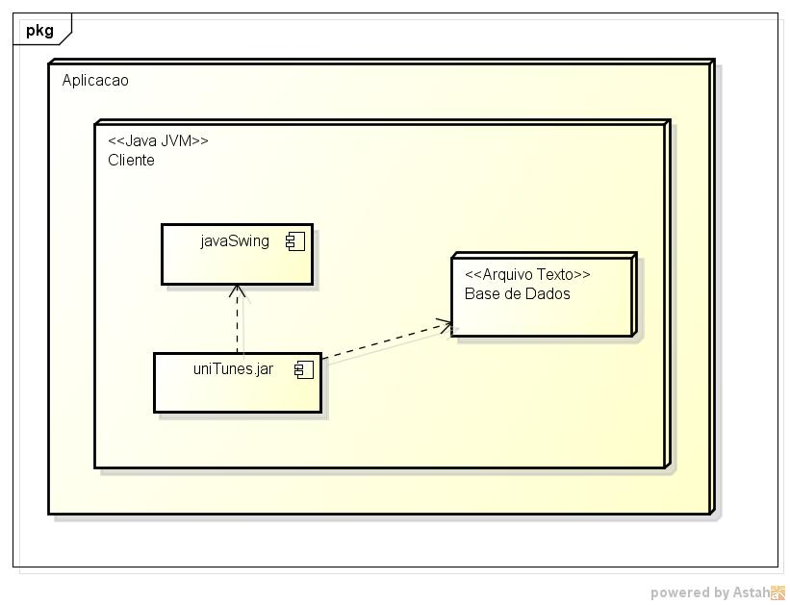

Camadas
Esta subseção nomeia e define as diversas camadas e o seu conteúdo, as regras que determinam a inclusão em uma camada específica e as fronteiras entre as camadas.

Camada de Visualização
A Camada de visualização contém os componentes de formulários e gráficos. São construídos através do framework de desenvolvimento de telas Swing.

Camada de Negócio
Esta camada possui os métodos que implementam as regras de negócio do sistema.

